Összevissza 55 ezer munkaóra, és kész is az új rakéta
A BME Suborbitals októberben ismét ott lesz az európai egyetemek rakétaversenyén az új fejlesztésével. Kapu Tibor is megnézte az Eclipse premierjét.
„Nem tudok még egy egyetemről, ahol ennyiféle versenycsapat van, mint a BME-n, és ezek a kollektívák mind sikeresek. Ha egy csapattag szülei azt látják, hogy éjfélre sem ér haza a gyerek, üzenem: jó helyen van, éppen valamilyen versenygépen dolgozik” – így kezdte beszédét Charaf Hassan, a Műegyetem rektora a BME Suborbitals új rakétája, az Eclipse bemutatóján.
A Suborbitals évente új rakétát fejleszt, amellyel az európai egyetemi csapatok számára kiírt European Rocketry Challenge-en indul. A „Magyarország első folyékony hajtóanyagú rakétamotorja” által hajtott Eclipse-t a BME központi épületének aulájában leplezték le, többek között Kapu Tibor és Cserényi Gyula kutatóűrhajósok, valamint Ferencz Orsolya, az előző kormány űrkutatásért felelős miniszteri biztosa jelenlétében.
„Akik ennyi időt eltöltenek ilyen bonyolult műszaki feladatokkal, nem fogják megbánni” – folytatta a szülők megnyugtatását Charaf Hassan, majd megköszönte a csapattagoknak, hogy öregbítik a BME hírnevét és példát mutatnak a fiatalabbaknak. „Mindig arra ösztönözzük az újonnan felvetteket, hogy csatlakozzanak a csapatokhoz: amit ők csinálnak, azt nem megtűrt tevékenység, fontos a BME-nek. Ezért szívesen adunk hozzá háttértámogatást, pénzbelit és szakmait egyaránt” – jelentette ki a rektor.
Külön köszönetet mondott a nélkülözhetetlen financiális és természetbeni segítséget nyújt külső szponzoroknak, nemcsak az anyagiakért, hanem azért is, mert „jó visszajelzés az egyetemnek, amikor az ipar lát fantáziát abban, ami itt történik”.
Kapu Tibor, a második magyar kutatóűrhajós, beszédében felidézte, hogy éppen a BME-s mesterdiplomája megszerzésének évében, 2016-ban valósult meg az űrkutatásban nagy áttörésnek számító újrafelhasználható rakéta rendszerbe állása. „Én akkor szerettem bele ebbe a tudományágba. Három évre rá a helyszínen néztem végig egy SpaceX-felbocsátást, aztán 2020-ban már embert vitt a Falcon, és újabb öt év múlva én is ott voltam rajta.” Végül emlékeztette a megjelenteket, hogy a Suborbitals fiatal mérnökei milyen óriási energiát fektetnek abba, hogy az európai versenyen sikeresen képviselhessék a BME-t.
Ezt Pfaff Norbert, a csapat elnöke is meg tudta erősíteni: úgy becsülte, a több mint 90 fős stábnak nagyjából 55 ezer munkaórája van az új rakéta elkészülésében, valamint abban, hogy az idén ismét bekerültek (64 jelentkező közül) a portugáliai EuRocra kijutó 25 csapat közé. Tavaly 30 induló közül 5.-ek lettek, és nyertek a Technical Report & Team Award kategóriában. A tesztrepülések eredményei alapján az idei, október végi eseményre is bizakodva készülnek.
Ábrók László alelnök ismertette a fejlesztés technikai részleteit: új hajtóanyag-keverék, könnyebb szerkezet (43 helyett 33 kilogrammos felszállótömeg), alumínium helyett kompozit alkatrészek, légfékrendszer, kétfokozatú ernyőnyitás. A tervezett küldetés néhány paraméterét is megosztotta: a rakéta 164 kilométer/órás sebességgel hagyja el az indítóállványt, 970 kilométer/óra a maximális sebessége, 900-tól 3000 méteres magasságig irányított légfékkel szabályozott szabadrepülés következik, majd fékezett ereszkedés és 450 méternél teljes ernyőnyitás. A cél a kijelölt csúcsmagasság minél pontosabb elérése.
Ezután a másik alelnök, Unyi Péter egyenként a színpadra szólította az egyes területek – így az avionika, az aerodinamika, a hajtás, a hasznos teher, a földi támogatás és az operáció – fejlesztéséért felelős munkacsoportokat, és megjegyezte: bíznak benne, hogy a csapattagok a diplomájuk vagy PhD-juk megszerzése után hozzátesznek majd a magyar űrkutatáshoz.
„A tavalyi eredményeink megismétlése most is reális cél, de sok területen kell egyszerre kiválóan teljesíteni, és minden apró részlet sokat számít” – mondta az esélyekről Unyi Péter a bme.hu-nak. A célmagasság elérésekor például pár métert lehet csak tévedni, ha valaki jól akar szerepelni. „Nehéz előre megmondani, mennyivel lehet nyerni, legutóbb a 3020 méteres eredménnyel például nem tudtunk. A csapatdíjat viszont maximális pontszámmal hoztuk el, azóta sem tudjuk, ezt hogyan csináltuk, de nagyon jó érzés volt” – tette hozzá.
A BME Suborbitals jelenleg is aktívan toboroz tagokat a BME hallgatói közül. Ha valaki csak követni akarja, hogy mi történik velük, annak a Faceboook-oldalukat ajánljuk. Az EuRocon történtekről a bme.hu is beszámol majd.
Sajtókapcsolat:
- Kommunikációs Igazgatóság
- +36 1 463 2250
- kommunikacio@bme.hu
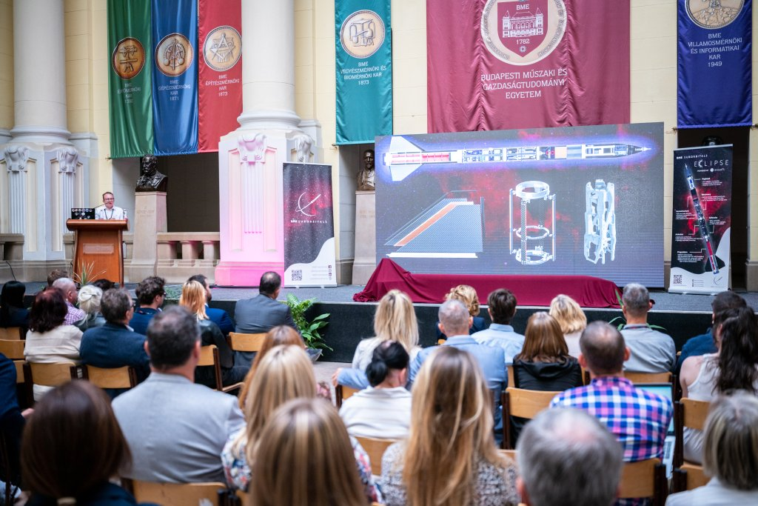 | © Budapesti Műszaki és Gazdaságtudományi Egyetem
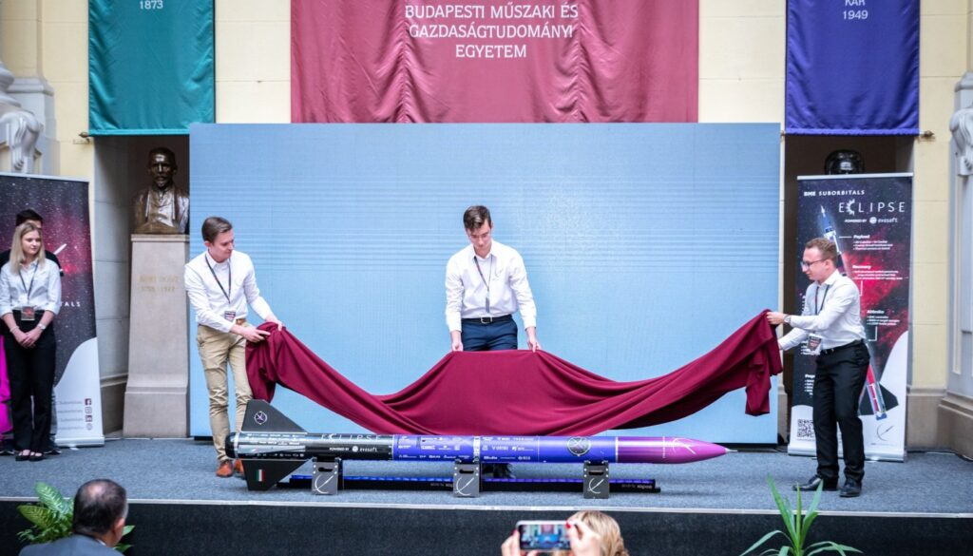 | © Budapesti Műszaki és Gazdaságtudományi Egyetem
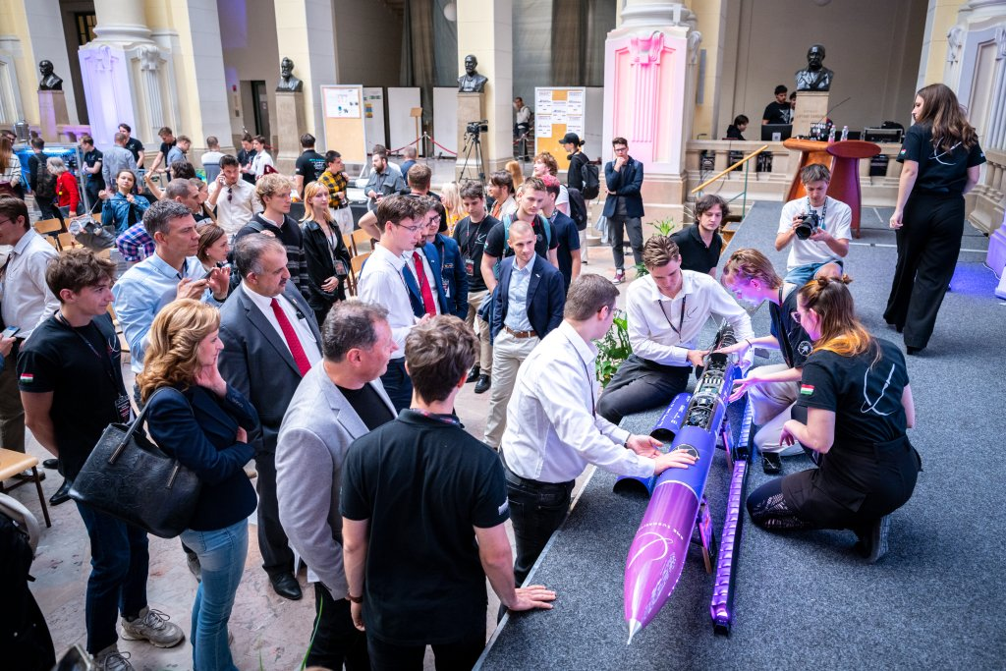 | © Budapesti Műszaki és Gazdaságtudományi Egyetem
Eredeti tartalom: Budapesti Műszaki és Gazdaságtudományi Egyetem
Továbbította: Helló Sajtó! Üzleti Sajtószolgálat
Ez a sajtóközlemény a következő linken érhető el:

